комитет образования, науки и молодежной политики Волгоградской области
государственное бюджетное профессиональное образовательное учреждение
«Волгоградский профессиональный техникум кадровых ресурсов»

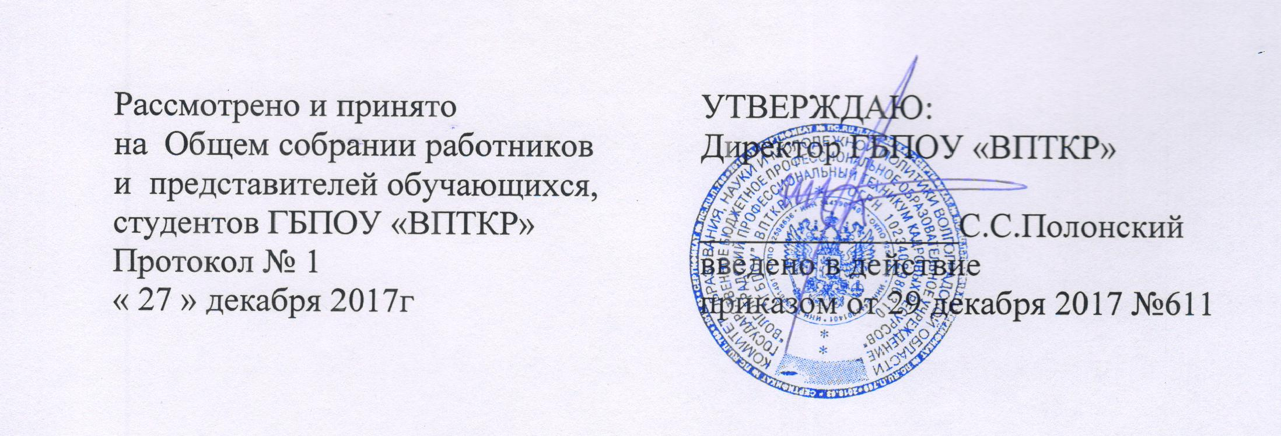

ПОЛОЖЕНИЕ
О ЗАЧЕТНОЙ КНИЖКЕ СТУДЕНТА ГБПОУ "ВПТКР"

1. Общие положения

  - Зачетная книжка - это учебный документ студента, предназначенный для фиксации результатов освоения основной профессиональной образовательной программы.
  - Настоящее Положение регламентирует процедуру выдачи, заполнения, ведения и хранения зачетной книжки студента.
  - Действие настоящего Положения регламентируется следующими документами и нормативными актами:
- Федеральным законом РФ от 29.12.2012 № 273-Ф3 «Об образовании в Российской Федерации»;
- Порядком организации и осуществления образовательной деятельности по образовательным программам среднего профессионального образования, утвержденный приказом Минобрнауки России от 14.06.2013 N 464 с изменениями, внесенными приказами Минобрнауки России от 22.01.2014 N 31 и от 15.12.2014 N 1580;
- Приказом Минобрнауки России от 18 апреля 2013 г. N 291 (ред.от 18.08.2016 г. N 1061) "Об утверждении Положения о практике обучающихся, осваивающих основные профессиональные образовательные программы среднего профессионального образования";
- Приказом Минобрнауки России от 05.04.2013 № 240 «Об утверждении образцов студенческого билета для студентов и зачетной книжки для студентов (курсантов), осваивающих программы среднего профессионального образования»;
- Федеральными государственными образовательными стандартами среднего профессионального образования.
  - Зачетная книжка выдается вновь принятым студентам в течение первого семестра, но не позднее, чем за месяц до начала сессии.
  - Выдаваемые студентам зачетные книжки регистрируются в журналах регистрации зачетных книжек. Журналы хранятся в делах заведующего отделением в соответствии с утвержденной номенклатурой дел.
В журнале регистрации зачетных книжек студент должен расписаться в их получении.
  - При смене фамилии, имени, отчества студента в зачетной книжке вносятся соответствующие изменения.
  - В случае потери зачетной книжки выдается дубликат на основании личного заявления студента. На титульном листе зачетной книжки делается надпись «дубликат». Все данные об успеваемости студента за весь период обучения до момента выдачи дубликата вносятся в дубликат зачетной книжки на основании подлинных экзаменационных и семестровых ведомостей за предыдущие семестры, хранящихся у заведующих отделениями.
  - В случае выбытия студента из техникума до окончания курса обучения, зачетная книжка сдается заведующему отделением, а студенту выдается справка об обучении или о периоде обучения, по образцу, самостоятельно установленному техникумом.
Заведующий отделением сдает зачетную книжку в архив, где она хранится в личном деле студента
1.9 Зачётная книжка не может служить документом для приёма в другую образовательную организацию и для перезачёта учебных дисциплин, междисциплинарных курсов, профессиональных модулей в другой образовательной организации.
1.10. При получении диплома об окончании колледжа зачетная книжка сдается в архив и хранится в личном деле студента

- Структура и содержание зачетной книжки

2.1.Зачетная книжка (приложение) включает в себя следующие разделы:
- Обложка, на которой содержится надпись «зачетная книжка».
- Первый разворот:
- В левой стороне в левом верхнем углу вклеивается фотография студента, ставится печать в место для печати, внизу располагается подпись студента;
-В правой стороне указывается учредитель – комитет образования, науки и молодежной политики, полное наименование образовательной организации, номер выданной зачетной книжки, фамилия, имя и отчество студента, специальность (профессия), форма обучения, дата зачисления, номер приказа о зачислении. Внизу страницы ставится подпись заведующего отделением, дата выдачи зачетной книжки.
- Разворот «Результаты промежуточной аттестации»:
Страницы первого и последующих семестров разбиты на две части. На каждой из этих страниц (развороте зачетной книжки) указывается фамилия, имя, отчество (полностью) студента, учебный год, курс, порядковый номер семестра (по учебному плану).
В левой стороне вписываются результаты промежуточной аттестации (экзаменов) и выставляются оценки, полученные на экзамене по учебным предметам, курсам, (модулям). Преподавателем прописывается общее количество часов, оценка, дата сдачи экзамена, ставится подпись преподавателя, указывается фамилия преподавателя полностью;
В правой стороне вписываются результаты промежуточной аттестации (зачетов) и проставляются отметки о «зачете» по данным учебным дисциплинам, междисциплинарным курсам, профессиональным модулям, который оценивается по пятибалльной шкале в случае дифференциального зачета. Преподавателем прописывается общее количество часов, оценка, дата сдачи экзамена, ставится подпись преподавателя, указывается фамилия преподавателя полностью.
Наименование учебных предметов, курсов, (модулей), в зачетной книжке должно полностью соответствовать наименованию в рабочем учебном плане; сокращения наименования учебных предметов, курсов, (модулей) при внесении записи в зачетную книжку не допускаются.
По окончании каждого учебного года внизу на левой стороне прописывается фраза: «студент переведен на курс».
На каждой странице на правой стороне по результатам каждого семестра внизу проставляется подпись и фамилия заведующего отделением.
- Разворот «Курсовые проекты (работы)»:
В данном разделе:
В левой стороне указываются наименование учебных предметов, курсов, (модулей), тема проекта (работы);
В правой стороне проставляется оценка, дата сдачи, подпись преподавателя и его фамилия.
Вся информация в данном разделе заполняется руководителем курсового проекта, курсовой работы.
Внизу проставляется подпись заведующего отделением.
- Разворот «Практика»:
В данном разделе указывается:
В левой стороне - курс, семестр, наименование вида практики, место проведения практики, общее количество часов;
В правой стороне - присвоенная квалификация, разряд, оценка, дата, Фамилия, И.О. руководителя практики от организации и от техникума.
Раздел заполняется руководителем практики.
Внизу проставляется подпись заведующего отделением.
- Разворот «Результаты государственной итоговой аттестации»:
В данном разделе указывается результаты государственной итоговой аттестации:
В левой стороне - фамилия, имя студента, вид выпускной квалификационной работы (ВКР), тема ВКР, руководитель ВКР;
В правой стороне - фамилия, имя студента, дата допуска к защите ВКР, подпись заместителя руководителя. Ниже указывается дата защиты, оценка, подпись заведующего отделением.
- Разворот «Государственный экзамен»:
В данном разделе указывается:
В левой стороне - фамилия, имя студента, дата допуска к сдаче государственного экзамена, подпись заведующего отделением, ниже указываются итоговые результаты государственного экзамена с наименованием учебных курсов, дисциплин (модулей), оценкой и датой сдачи экзамена.
В правой стороне - проставляется дата и номер протокола решения экзаменационной комиссии о присвоении квалификации, Фамилия, И.О. студента. Ниже проставляется серия, номер, регистрационный номер, дата выдачи диплома. Ставится подпись заведующего отделением и печать.
При получении диплома о среднем профессиональном образовании зачетная книжка сдается в техникум.
Примечание: развороты страниц зачетной книжки повторяются в необходимом количестве с учетом сроков освоения основной профессиональной образовательной программы.

3. Требования к ведению зачетной книжки

3.1. Записи в зачетной книжке производятся аккуратно, шариковой ручкой, чернилами или пастой синего или фиолетового цвета. Подчистки, помарки, исправления, не заверенные в установленном порядке, в зачетной книжке не допускаются.
3.2. На экзамен студенты допускаются при наличии зачётной книжки.
3.3. В зачетную книжку преподавателем на странице соответствующей семестру прохождения данной дисциплины или раздела дисциплины (модуля)
проставляются: полученная оценка, наименование дисциплины (модуля) и объем часов максимальной нагрузки в соответствии с рабочим учебным планом.
Успеваемость студента определяется следующими оценками: «отлично», «хорошо», «удовлетворительно», «неудовлетворительно», «зачтено», «не зачтено». В зачетную книжку заносятся только положительные оценки. Неудовлетворительная оценка («не зачтено», «неудовлетворительно») проставляется только в экзаменационной ведомости. Неявка на экзамен также отмечается в экзаменационной ведомости словами «не явился». Если студент пересдал экзамен или дифференцированный зачет на повышенную оценку, то в зачетной книжке преподаватель делает дополнительную запись в отдельной строке и проставляет повышенную оценку.
3.2. В зачетную книжку своевременно вносится тематика курсовых и выпускных квалификационных работ, наименование учебного курса, дисциплины (модуля) по которой выполнена работа, оценка вносится руководителем курсового и дипломного проектирования на соответствующей странице.
3.3. Сведения о прохождении практики заполняются на соответствующей странице руководителями практики.
3.4. К государственной итоговой аттестации допускаются студенты, выполнившие учебный план при наличии заполненной зачётной книжки с подписью заведующего отделением, печатью, свидетельствующей о допуске.
3.5. По окончании итоговой государственной аттестации секретарем экзаменационной комиссии заполняются сведения о решении государственной аттестационной комиссии, номер, дата выданного диплома.
3.6. По окончании каждой сессии заведующий отделением проверяет информацию в каждом разделе книжки на предмет соответствия действительности (сверяя с ведомостями экзаменов и зачетов) и подписывает разворот зачетной книжки, соответствующий сданной сессии и заверяет результат сессии печатью.

4. Ответственность

4.1. Контроль за ведением зачетной книжки осуществляет заведующий отделением.
4.2 Преподаватели несут ответственность за указание в зачетной книжке наименования учебного курса, дисциплины (модуля), оценки и максимального количества часов в соответствии с учебным планом.
4.3 Руководители практики несут ответственность за заполнение сведений о прохождении практики (учебной, производственной).
4.4. Руководители курсовых и выпускных квалификационных работ несут ответственность за заполнение в зачетной книжке сведений о тематике работы, оценке, полученной при защите.
4.5. Заведующий отделением несет ответственность за осуществление допуска к экзаменационной сессии, заполнение сведений о решении государственной экзаменационной комиссии; указании номера и даты выдачи диплома.
4.6. В случае несоблюдения преподавателями, руководителями практики, руководителями курсового и дипломного проектирования Положения о ведении зачетных книжек, на них может быть наложено дисциплинарное взыскание.

